Kaart 1
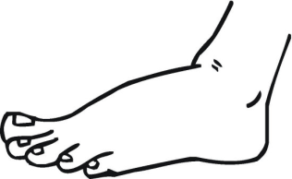 | 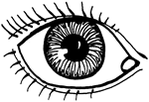 | 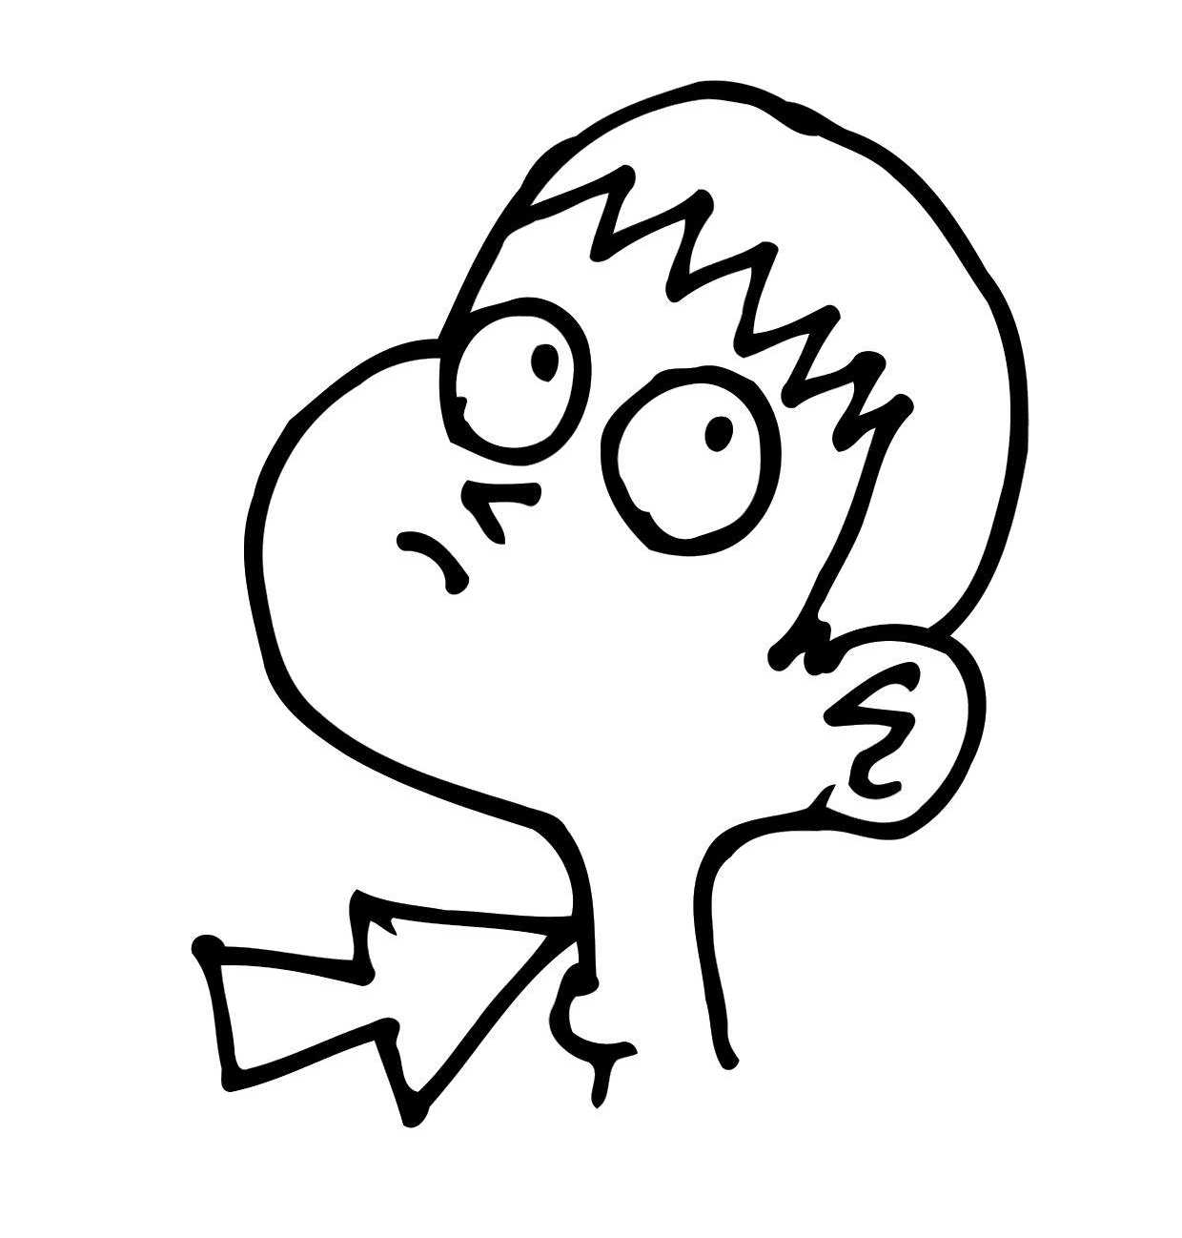
 | 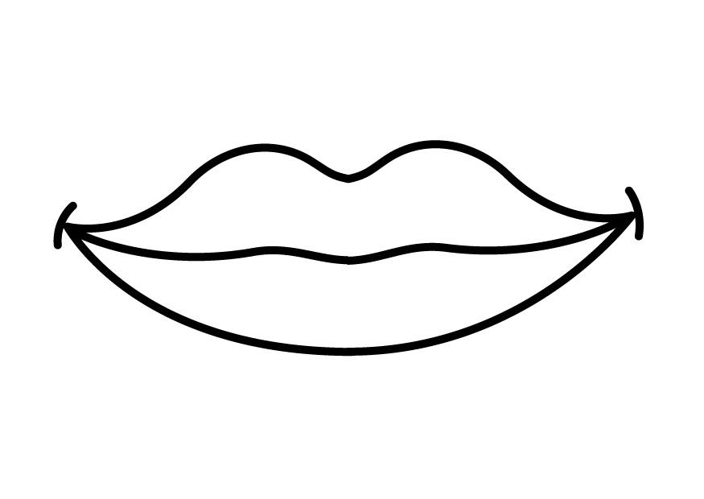 |  | 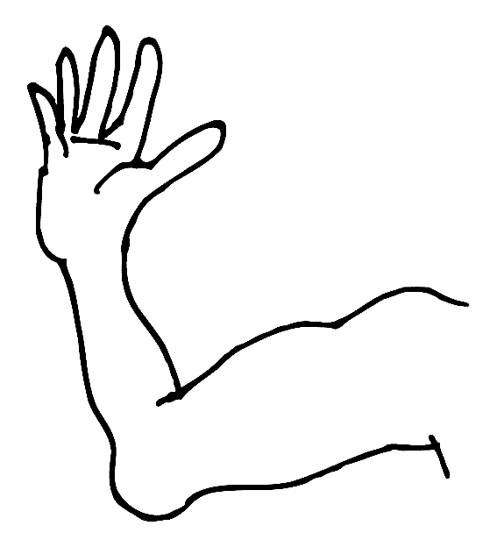

Kaart 2
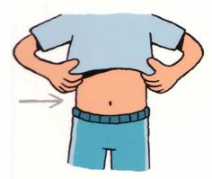 | 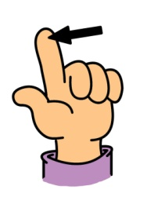 | 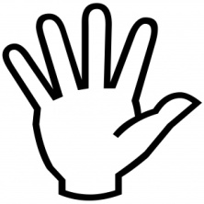 | 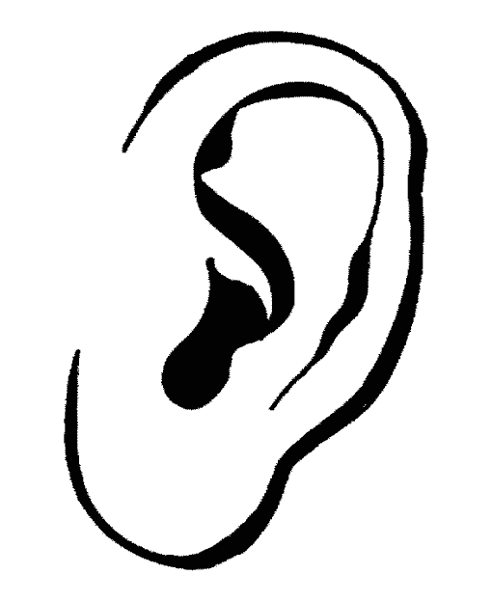

Kaart 3
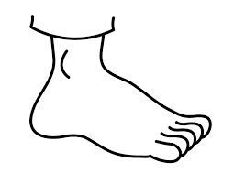

Kaart 4
 |  |  | 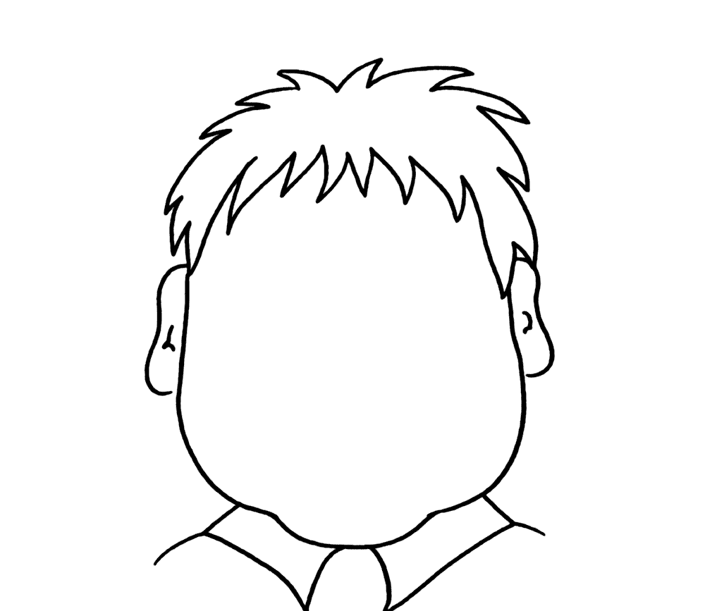
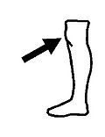 | 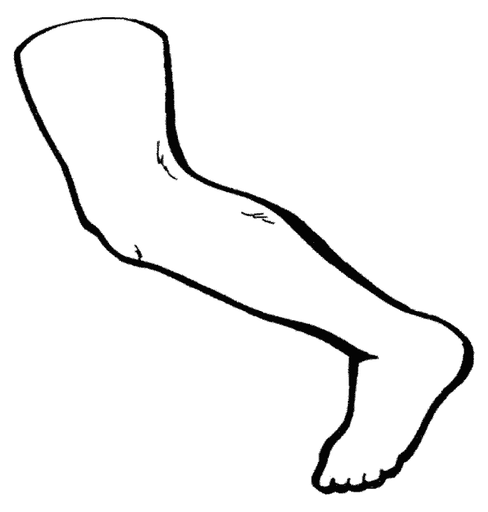

Kaart 5
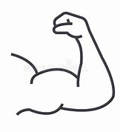
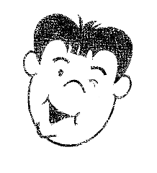

Kaart 6
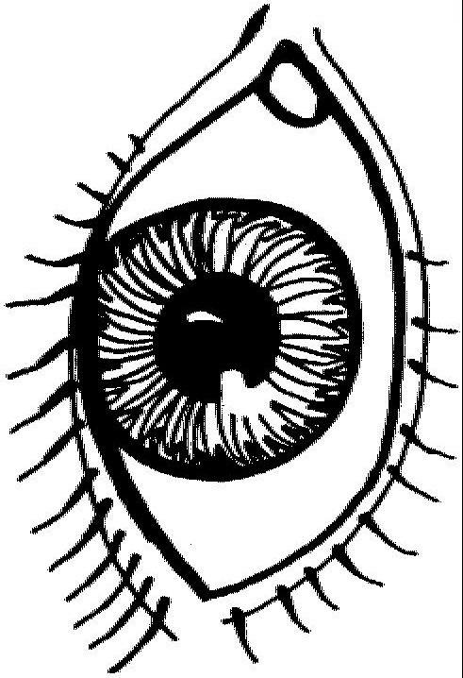 |  | 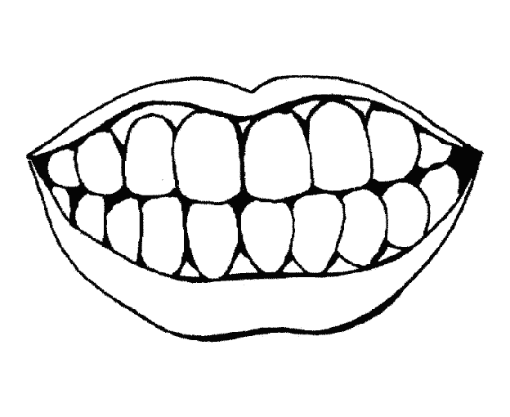
 | 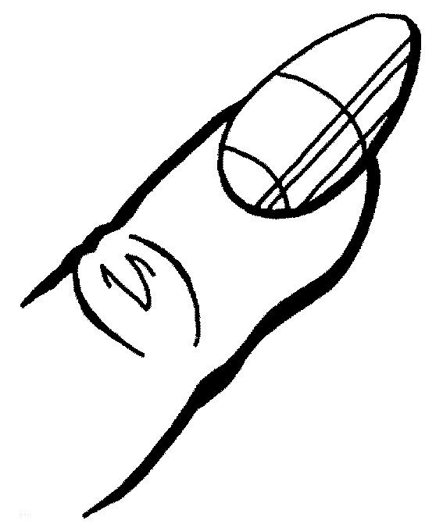

Kaart 7
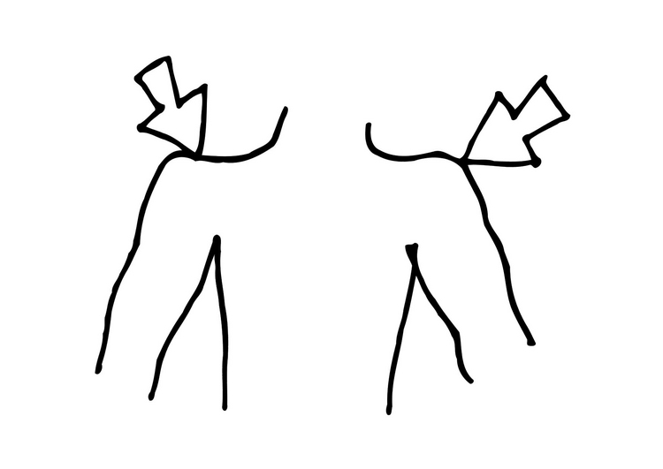 | 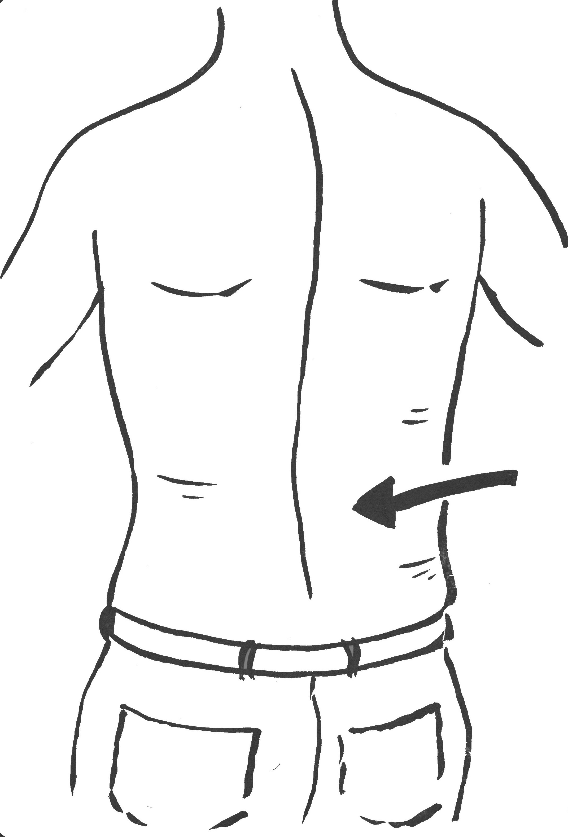 |  | 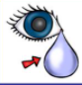

Kaart 8

Kaart 9

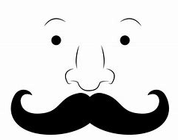

Kaart 10

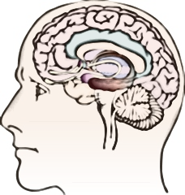

Kaart 11

Kaart 12

Kaart 13

Kaart 14

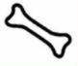

Kaart 15

Kaart 16

Kaart 17

Kaart 18

Kaart 19

Kaart 20

Kaart 21

Kaart 22

Kaart 23

Kaart 24

Kaart 25

Kaart 26

Kaart 27

Kaart 28

Kaart 29

Kaart 30

Kaart 31

Kaart 32

Kaart 33

Kaart 34

Kaart 35

